Le son [è]
J’entends 3
« è » quand le ‘e’ n’est pas en fin de syllabe

une sauterelle un escargot chat
Lecture
Fiche référente
CP


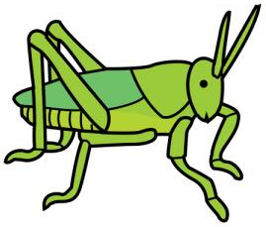
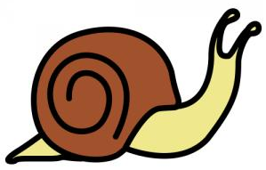



Je vois :

3 e e | E E

Je lis :

1. des syllabes
esse – enne – elle – ette – bec – sel – pel – net – erre
2. des mots
la maitresse – un robinet – une fourchette – un caramel – une antenne
3. une phrase
Il appuie sur la sonnette en cachette.
Le son [é]
J’entends 3 [é]

un panier un nez
Lecture
Fiche référente
CP


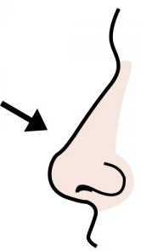
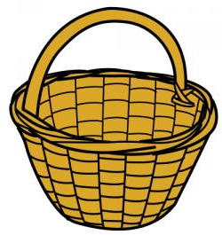

Je vois :
3 er er | ez ez

Je lis :

1. des mots
vous lisez – vous bavardez – un rendez-vous
jouer – un cahier – le clocher – assez
un métier
2. une phrase
Vou$ ne devez pa$ jouer dan$ le$ escalier$ !
Les sons [j] et [g]
J’entends 3 Je vois 3
« j » quand je vois ge ou gi
« g » quand je vois ga ou go ou gui ou gue ou g+une consonne : gl gr

une girafe une guitare
Lecture
Fiche référente
CP

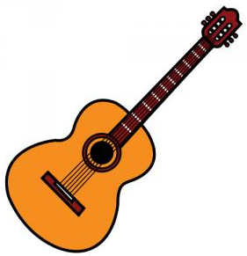
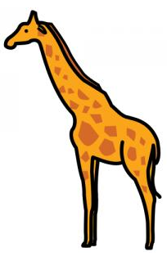

Je lis :

1. des mots
la bague – une vague – la langue – un virage – une angine – un gâteau – une marguerite - gagné
2. une phrase
Elle a vu le spectacle de guignol.
Les sons [k] et [s]
J’entends 3 Je vois 3
« k » quand je vois ca ou co ou cu
« s » quand je vois ci ou ce ou ç
ou c+une consonne : cl cr

un citron des cerises

un garçon
Lecture
Fiche référente
CP


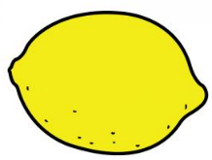



Je lis :

1. des mots
une leçon – un pinceau – facile – le cinéma
2. une phrase
J’ai une recette de sauce au citron pour le poisson.
Le son [C]

du pain une ceinture
Lecture
Fiche référente
CP

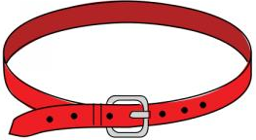


Je vois :
3 ain ain | ein ein Je lis :

1. des mots
un train – un grain – un peintre – un bain - plein
2. une phrase
Il a de la peinture sur la main.

Le son [k]

un coq un chronomètre

des masques des skis

Lecture
Fiche référente
CP

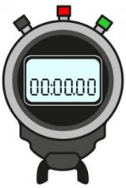
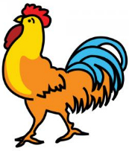

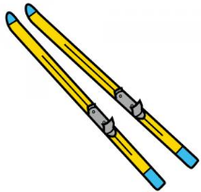


Je vois :
3 q q | qu qu | ch ch | k k

Je lis :

1. des mots
une raquette – de la musique – un képi – un orchestre
2. une phrase
Un kangourou peut parcourir plusieur$ kilomètre$.
Le son [iJ]

le soleil un papillon
Lecture
Fiche référente
CP




Je vois :
3 il il | ill ill

Je lis :

1. des syllabes
ill – ail – eil – euil – aill – eill – euill - ouill
2. des mots
la famille – le grillage – une bille – un réveil – un portail – une oreille – une grenouille – un écureuil - fouiller
3. une phrase
Près du grillage, j’ai trouvé une coquille dans laquelle se trouvait une chenille.
Le son [iC]

un indien un chien
Lecture
Fiche référente
CP




Je vois :
3 ien ien

Je lis :

1. des mots
le tien – un musicien – c’est bien – rien – un mécanicien
2. une phrase
La maitresse m’a dit que c’était très bien !

